**ПОЛОЖЕНИЕ**  
**XVI Межрегионального музыкального духовно – нравственного форума**

**«Россия – Родина святая»**

***по благословению митрополита Чебоксарского и Чувашского Савватия***

Форум «Россия – Родина святая проводится в целях духовно-нравственного и патриотического воспитания подрастающего поколения, укрепления любви к Отечеству, его истории и культуре, духовным ценностям Православия, формированию активной гражданской позиции и чувства гордости за свою Родину.

В 2025 году Форум проводится в рамках мероприятий, посвященных празднованию 80-й годовщины Победы в Великой Отечественной войне и  100-летия блаженной кончины [святителя Тихона, Патриарха Московского и всея России](http://www.patriarchia.ru/db/text/671310.html).

**Девиз форума**: **«Жить – значит Родине служить»**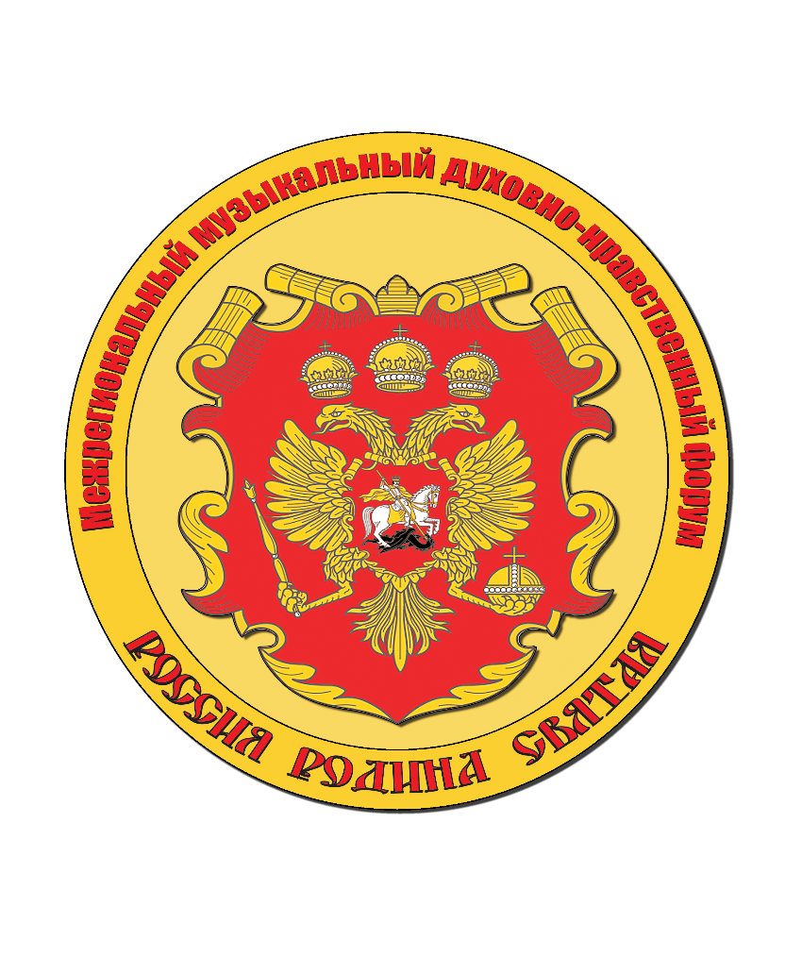

**Время проведения Форума**

1 января - 22 февраля 2025 г.

**Задачи:**

* Содействовать консолидации различных организаций, учебных заведений, министерств и ведомств в деле духовно-нравственного и патриотического воспитания молодежи;
* Представить современные инициативы в области духовно – нравственной работы и патриотической работы среди детей и молодежи;
* Объединить усилия церкви, общественных организаций, учебных заведений, учреждений культуры по сохранению и развитию традиционных духовных ценностей;
* Приобщить молодёжь к истории Отечества, его героическому прошлому и духовным ценностям Православия;
* Познакомить с героическими страницами современной истории России;
* Пробудить интерес к истории России в лице ее лучших представителей;
* Возродить интерес к таким понятиям, как «героизм», «подвиг»;
* Научить идеалам любви, жертвенности, отваги, самоотверженного служения на благо Отечества на примерах выдающихся достижений и подвигов соотечественников;
* Ознакомить широкой круг детей и молодежи с лучшими образцами отечественной культуры, несущей в себе нравственный и просветительский потенциал;
* Воспитать чувство патриотизма, национального самосознания и гражданственности, ответственности за своё Отечество, высокой духовности в сочетании с развитием талантов в различных видах творческой деятельности;
* Формировать духовно-нравственные и патриотические ориентиры в молодежной среде.

**Участники форума** — учащиеся средних, средних специальных, высших учебных заведений; воспитанники воскресных школ; социальных и реабилитационных центров; представители творческих детско-юношеских коллективов.

**В 2025 году Форум проводится по направлениям:**

**Исторический модуль**

* Конкурс стендовых работ «Патриарх Тихон и его время» (*Приложение 1)*
* Выставка «Поклон и память поколений»

**Патриотический модуль**

* Урок мужества «Есть такая профессия – Родину защищать»
* Конкурс сочинений - эссе «За други своя, за Отечество наше» *(Приложение 2)*

**Творческий модуль**

* Конкурс хоровых коллективов «Мы помним, мы гордимся!» *(**Приложение 3)*
* Мастер-класс «С любовью к России»

Лучшие конкурсные работы будут отмечены Дипломами разных степеней. Оглашение результатов и награждение победителей состоится вовремя гала - концерта «Россия – Родина святая». О времени и месте проведения Гала – концерта всем участникам Форума будет сообщено дополнительно.

С вопросами и заявками обращаться по телефону: 8-965-688-25-38 Ананьева Елена Витальевна.

*Приложение 1*

**Положение**

о конкурсе стендовых работ и плакатов

«Патриарх Тихон и его время»

Работа может быть выполнена в любой технике (коллаж, компьютерная графика, смешанные техники и т.д.). в пределах допустимых творчески возможностей. Конкурсные работы должны быть оформлены и готовы к экспозиции.

На лицевой стороне в правом нижнем углу должна быть наклеена информационная карточка размером 5х10 см в печатном виде с информацией об авторе (коллективе).

**Участники конкурса:**

В конкурсе могут принять участие учащиеся образовательных учреждений и воскресных школ в возрастных категориях: 7 -18 лет, 19-25 лет; а также групповые работы.

**Критерии оценки конкурсных материалов:**

* Раскрытие тематики конкурса, стилевое единство
* Разнообразие представленной информации
* Качество исполнения с художественной точки зрения
* Композиционное и функциональное решение

**Конкурсная работа должна содержать сведения:**

* Ф.И.О., возраст участника
* Наименование образовательного или иного учреждения (полное официальное название)
* Ф.И.О. руководителя
* Контактные данные
* Название работы

**Условия и порядок проведения конкурса:**

Для участия в конкурсе работы представляются до 8 февраля 2025г. в Оргкомитет по адресу: г. Чебоксары, ул. И.Франко, дом 13, Чебоксарская детская музыкальная школа №2

им. В.П.Воробьева.

В случае отдаленности региона участника Конкурса, работа может быть представлена в электронном варианте на адрес Оргкомитета [muzika212@gmail.ru](mailto:muzika212@gmail.ru) с пометкой: Форум «Россия – Родина святая», на конкурс стендовых работ и плакатов.

Работы лауреатов будут представлены в виде экспозиции в заключительный день работы Форума «Россия – Родина святая» перед началом Гала – концерта.

Контактный телефон: 8-965-688-25-38 Ананьева Елена Витальевна.

*Приложение 2*

**Положение**

о конкурсе сочинений - эссе

«За други своя, за Отечество наше»

**Участники конкурса:**

В конкурсе могут принять участие учащиеся и студенты в возрастных категориях: 9-14 лет; 15-25 лет.

**Условия и порядок проведения конкурса:**

* конкурсные работы принимаются до 18 января 2025 года;
* работы предоставляются в текстовом и электронном вариантах;
* по итогам конкурса определяются 3 призовых места в каждой возрастной группе;
* к основному тексту работы обязательно должен прилагаться Титульный лист.

**Титульный лист должен содержать:**

* название работы;
* сведения об авторе (фамилия, имя, возраст), контактный телефон;
* сведения об учебном заведении;
* Ф.И.О. куратора работы, контактный телефон.

**Критерии оценки работ:**

* полнота и образность раскрытия темы;
* достаточно высокий литературно-художественный уровень работы;
* проявление собственного ценностного отношения к представленному материалу, личностной позиции;
* речевая культура и грамотность;
* патриотическая направленность;
* эссе должно быть оригинальной творческой работой.

Подведение итогов и награждение победителей будет проходить на Гала - концерте в заключительный день работы Форума «Россия – Родина святая». Работы – победители будут награждены дипломами лауреатов.

Для участия в конкурсе работы представляются в печатном или электронном варианте до 8 февраля 2025г. в Оргкомитет по адресу: г. Чебоксары, ул. И.Франко, дом 13, Чебоксарская детская музыкальная школа №2 им. В.П.Воробьева или на электронный адрес Оргкомитета [muzika212@gmail.ru](mailto:vorobjevshc@mail.ru) Ананьевой Елене Витальевне.

*Приложение 3*

**Положение**

о конкурсе хоровых коллективов

«Мы помним, мы гордимся!»

Для участия в Конкурсе приглашаются хоровые коллективы (от 15 человек), исполняющие музыкальные и вокальные композиции, посвященные событиям Великой Отечественной войны 1941-1945 годов, а также произведения о Родине, отражающие любовь к родной стране, ее истории, культуре, традициям.

**Конкурсная программа**

* конкурсное выступление представляет собой видеозапись исполнения произведения, соответствующее тематике конкурса;
* участники исполняют на видеозаписи одно произведение;
* хронометраж выступления не должен превышать 5 минут;
* обладатели дипломов Лауреата 1 степени будут приглашены на Гала-концерт форума «Россия – Родина святая»;
* сбор конкурсных заявок осуществляется до 8 февраля 2025г.

**Технические требования к видеозаписи:**

* видеозапись должна быть снята на статичную камеру (без элементов монтажа, склейки кадров, наложения аудиодорожек);
* ориентация съёмки – горизонтальная.

**Критерии оценки**

* конкурсный номер должен быть насыщен музыкальностью, художественной трактовкой музыкального произведения, чистотой интонации и качеством звучания;
* исполнение и внешний вид участников должны соответствовать тематике конкурса.

**К видеозаписи прилагается заявка с указанием:**

* полного названия коллектива;
* Ф.И.О. руководителя коллектива, контактного телефона;
* принадлежности коллектива (город, учреждение, организация, иное);
* программы (композитор, автор слов, хронометраж звучания).

Заявка заполняется в печатном виде и в электронном формате направляется вместе с видеозаписью Организатору на адрес Оргкомитета [muzika212@gmail.ru](mailto:vorobjevshc@mail.ru) Ананьевой Елене Витальевне.